RANCANG BANGUN SMART LOAD CONTROLLER SKALA RUMAH TANGGA UNTUK MANAJEMEN ENERGI LEBIH EFISIEN
M. Imam Nuraini¹, M. Jasa Afroni², Sugiono³
Teknik Elektro, Universitas Islam Malang

Abstract
Indonesia's electricity consumption increases every year due to the growth of its population and economic sectors. People who waste electricity are the main factor driving increased electricity consumption. Therefore, efforts are made to save electricity, starting from using electricity at home to using electricity on a large scale, such as industry. Developing devices that have the ability to monitor lower power usage is an additional method to save power. To overcome this problem, a tool is needed to monitor (monitor) the use of one of the electronic components at home. This will help find out which electronic devices consume the most electricity. With the PZEM-004T electrical power sensor that can scan, the Internet of Things-based electrical power monitoring system is expected to be able to overcome the problem of device monitoring using WiFi as an online communication path. Based on the test results, the monitoring system is able to monitor the voltage, current, power and load of each electronic unit and convert the rupiah value per kWh, then send the data to the Blynk platform. In testing the voltage accuracy of the PZEM-004T sensor, the average error percentage value was 0.1% and the electrical power was 0.05%. Monitoring results and electricity cost estimates can be seen directly in the Blynk application on Android gadgets
Keywords: Monitoring, DC System, Substation, Internet of Things

Abstraksi
Konsumsi listrik Indonesia meningkat setiap tahun karena pertumbuhan populasi dan sektor ekonominya. Masyarakat yang boros akan listrik adalah faktor utama yang mendorong peningkatan konsumsi listrik. Oleh karena itu, upaya untuk menghemat listrik dilakukan, mulai dari penggunaan listrik di rumah hingga penggunaan listrik di skala besar, seperti industri. Mengembangkan perangkat yang memiliki kemampuan untuk mengawasi penggunaan daya yang lebih rendah adalah metode tambahan untuk menghemat daya. Untuk mengatasi masalah ini, diperlukan alat untuk memantau (memonitoring) penggunaan salah satu komponen elektronik di rumah. Ini akan membantu mengetahui perangkat elektronik mana yang paling banyak menghabiskan listrik. Dengan sensor daya listrik PZEM-004T yang dapat memindai, sistem monitoring daya listrik berbasis Internet of Things diharapkan dapat mengatasi masalah Device monitoring menggunakan WiFi sebagai jalur komunikasi secara online. Berdasarkan hasil pengujian bahwa sistem monitoring mampu memonitoring tegangan, arus, daya, dan beban dari masing-masing unit elektronik dan mengkonversi nilai rupiah per kWh, lalu mengirim data ke platform Blynk. Pada pengujian akurasi tegangan dari sensor PZEM-004T didapat nilai rata-rata error percentage sebesar 0,1% dan power listrik sebesar 0,05%. Hasil monitoring dan perkiraaanbiaya listrik dapat dilihat secara langsung pada aplikasi Blynk pada gadget android
Kata Kunci: Monitoring, PZEM, Esp 8266

- Pendahuluan
Indonesia setiap tahunnya mengalami peningkatan konsumsi daya listrik seiringan dengan peningkatan jumlah penduduk dan perkembangan sektor ekonomi di negara ini. Perusahaan listrik negara (PLN) sebagai salah satu pemasok listrik AC bertanggung jawab untuk memenuhi kebutuhan listrik di seluruh Indonesia. produksi batubara di Indonesia di tahun 2018 mencapai hampir 557 juta ton dengan konsumsi dalam negeri sebesar 115 juta ton. Sektor terbesar dalam penggunaan batubara adalah Pembangkit Listrik Tenaga Uap (PLTU). Angka pertumbuhan konsumsi energi listrik rata-rata di Indonesia antara tahun 2003 hingga 2020 adalah sebesar 6,5% per tahun, dengan total produksi listrik mendekati 272,34 TWh pada tahun 2020. beberapa factor-faktor pencetus yang menyebabkan peningkatan konsumsi daya listrik di Indonesia adalah gaya hidup yang boros dalam penggunaan energi listrik oleh masyarakat itu sendiri. Listrik satu fasa adalah sistem listrik yang menggunakan dua kawat penghantar, yaitu satu kawat fasa dan satu kawat netral. Tegangan listrik satu fasa biasanya adalah 220V dan digunakan untuk keperluan rumah tangga dan perusahaan mikro. Konsumsi listrik satu fasa oleh pelanggan atau perusahaan digunakan sebagai pasokan daya atau tegangan untuk perangkat elektronik[1]. Berdasarkan Instruksi Presiden Republik Indonesia Nomor 13 Tahun 2013 mengenai efisiensi energi dan air, presiden menginstruksikan masyarakat untuk melakukan penghematan energi listrik. [2]. Dikarenakan masalah tersebut, pentingnya kesadaran masyrakat luas akan pentingnya melakukan penghematan energi listrik, dimulai dari penggunaan listrik berskala kecil seperti di rumah tangga.Memantau konsumsi daya listrik menjadi langkah yang penting dalam mengurangi penggunaan daya listrik. menggunakan kWh meter dinilai kurang efektif dalam proses monitoring daya diakrenakan kWh meter hanya menampilkan total daya keseluruhan dan sisa kWh yangtersisa di rumah[3]. Berdasarkan permasalahan tersebut maka diperlukan perangkat untuk memantau (memonitoring) penggunaan pada salah satu komponen elektronik yang ada dirumah sehingga diketahui unit elektronik mana yang paling besar mengonsumsi daya listrik sehingga mudah dilakukan penghematan.Dalam monitoring daya listrik, kita dapat memantau jumlah energi listrik yang digunakan di setiap rumah. Monitoring ini juga berguna untuk mengoptimalkan penggunaan energi listrik dan mencegah pemborosan energi di rumah tangga. Perangkat yang terhubung dengan layanan internet dapat beroperasi secara otomatis melalui kendali jarak jauh atau komputer, menggunakan perintah yang ada dalam perangkat tersebut. Pengguna dapat mengendalikan perangkat ini sesuai keinginan, dan hal ini dikenal sebagai Internet of Things (IoT).Terdapat berbagai macam kemudahan yang dapat digunakan dalam memanfaatkan teknologi IoT antara lain monitoring AC [4], kontrol densitas debu [5], monitoring dan kontrol pada kolam ikan [6][7],monitoring dan kontrol pada agrikultur [8][9][10]. Penelitian yangmembahas tentang efisiensi listrik yang berada pada rumah tanggamenggunakan perangkat monitoring yang berfungsi untuk memantau daya listrik. Penelitian tersebutmenggunakan perangkat microcontroller WeMOS D1 R32 dan sensor PZEM-004T untuk membaca listrik AC. Terdapat komponen lain seperti lampu LED, buzzer, relay, serta catu daya sebagai tools pendukung perangkat monitoring. interface output dari monitoring sendiri terbagi pada dua platform Blynk yaitu android baseddan web based. Hasil pengujian menunjukkan perangkat dapat memberikan hasil monitoring berupa tegangan dengan besar selisih rata-rata 0,7V dan arus dengan besar selisih rata-rata 0,143A. Perangkat monitoring ini dapat melakukan pemantauan listrik rumah, serta memberikan notifikasi pada user di gadget dan perangkat monitoring itu sendiri seperti pemakaian melebihi limit daya yang sudah ditentukan [11].
- Metode Penelitian
Pada metode penelitian ini dibahas tentang wirring dan fungsi dari perbagian ditunjukkan gambar 1.
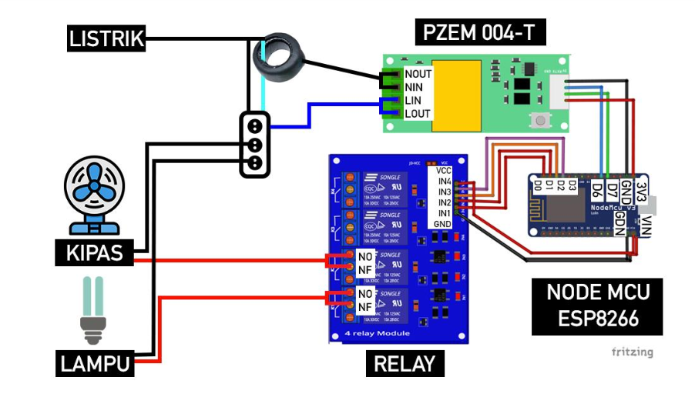
Gambar 1 Wiring Diagram Sistem Monitoring
Gambar tersebut menunjukkan diagram tata letak sistem sensor PZEM ESP8266 yang dirancang untuk memantau dan mengendalikan konsumsi daya listrik secara real-time. Sistem ini terdiri dari beberapa komponen utama, yaitu:
- Sensor PZEM-004T: Terletak di sisi kiri atas, sensor ini dihubungkan ke jaringan listrik untuk mengukur parameter seperti tegangan, arus, daya, dan energi.
- Modul ESP8266 NodeMCU: Terletak di tengah, modul ini terhubung ke sensor PZEM-004T dan relay. Modul ini memproses data sensor dan mengirimkannya ke server web melalui Wi-Fi.
- Relay: Terletak di kanan bawah, relay dihubungkan ke modul ESP8266 NodeMCU dan perangkat elektronik. Relay dapat dikontrol oleh modul untuk mematikan atau menghidupkan perangkat berdasarkan data konsumsi daya.
- Adaptor AC-DC: Terletak di kanan atas, adaptor ini mengubah tegangan AC dari stopkontak menjadi tegangan DC yang dibutuhkan oleh sensor dan modul.
- Kabel jumper: Menghubungkan semua komponen sistem secara fisik, memungkinkan aliran data dan daya.

Flowchart / diagram alir dari system yang telah dibuat ditampilkan pada gambar 2
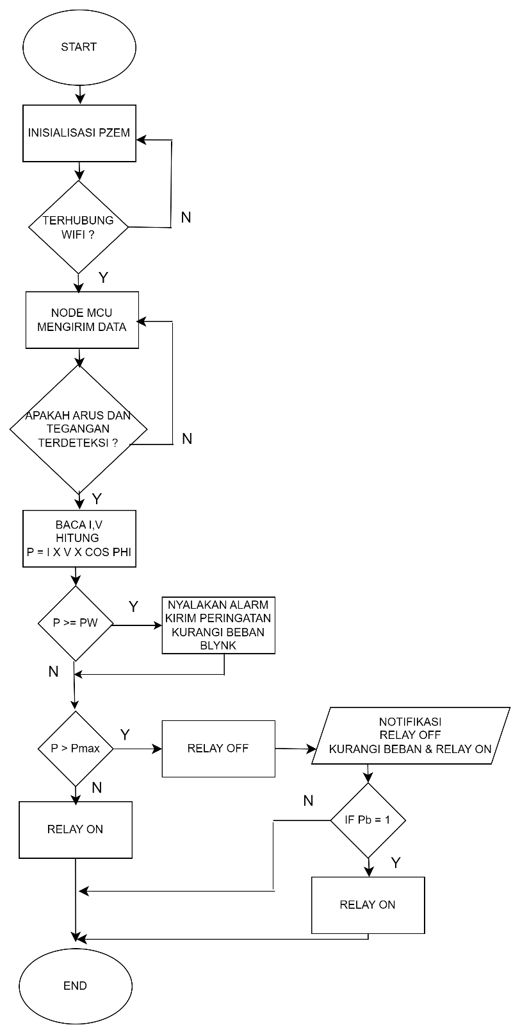
Gambar 2 Flowchart Program
Flowchart tersebut menggambarkan langkah-langkah dalam proses perancangan dan implementasi Smart Load Controller (SLC) skala rumah tangga. Proses ini dimulai dengan Inisialisasi Sistem, yang meliputi pemilihan komponen hardware dan software, pemasangan hardware, dan konfigurasi software. Selanjutnya, sistem memasuki proses Aktifkan Sensor PZEM-004T, di mana sensor diaktifkan untuk mulai mengukur konsumsi daya perangkat elektronik. Data konsumsi daya ini kemudian Diproses dan Dihitung untuk mendapatkan nilai tegangan, arus, daya, dan energi.Hasil perhitungan tersebut kemudian Diperiksa Terhubung Wi-Fi, untuk memastikan sistem terhubung ke jaringan Wi-Fi. Jika terhubung, data konsumsi daya akan Dikirim ke Data Base Blynk, sebuah platform cloud untuk penyimpanan dan visualisasi data. Data yang tersimpan di Blynk kemudian Ditampilkan pada Aplikasi Web, memungkinkan pengguna untuk memantau konsumsi daya secara real-time dan mengendalikan perangkat elektronik. Pengguna dapat Mengaktifkan Relay untuk mematikan atau menghidupkan perangkat elektronik berdasarkan data konsumsi daya.
III Hasil dan Pembahasan
Pengujian keseluruhan adalah kombinasi dari semua komponen yang telah diuji dan dirakit sebelumnya. Sensor yang digunakan terdiri dari sensor tegangan yang berfungsi sebagai pengukur tegangan AC yang diberikan oleh PLN, kemudian mengukur arus AC yang mengalir ke beban lampu AC. Akan ditampilkan data dari Arduino IDE dan dari aplikasi BLYNK.
Pada pengujian keseluruhan, saat arus PLN dimatikan, maka di system akan terbaca tegangan 0 V , arus 0 Ampere dan daya 0 W dibuktikan pada gambar 3

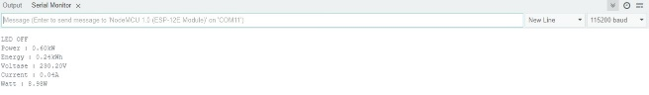
Gambar 3. Pengujian daya 0 W

Pada pengujian keseluruhan, saat arus PLN dinyalakan dan diberi bebean lampu pijar, maka di system akan terbaca tegangan 220 V ,arus 0.04 Ampere dan daya 9 W dibuktikan pada gambar 4

Gambar 5. Pengujian daya 9 W
Pada pengujian keseluruhan, saat arus PLN dinyalakan dan diberi beban lampu pijar, maka di system akan terbaca tegangan 220 V ,arus 0.1 Ampere dan daya 22 W dibuktikan pada gambar 5
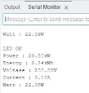
Gambar 5. Pengujian daya 22 W

Pada penelitian ini system diprogram jika daya lebih dari 20 W maka system akan auto cut off dan jika daya beban Kembali kurang dari 20 W maka system akan Kembali menyala / hidup
Tabel 1 pengujian tegangan, arus dan beban
I ( A ) | TEGANGAN ( W ) | DAYA ( W ) | RELAY | KETERANGAN
0,01 | 231 | 2,1 | ON | Tidak
0,02 | 230 | 4,1 | ON | Tidak
0,023 | 230 | 4,8 | ON | Tidak
0,03 | 231 | 6,2 | ON | Tidak
0,04 | 230 | 8,3 | ON | Tidak
0,06 | 230 | 12,4 | ON | Tidak
0,07 | 230 | 18 | ON | Warning
0,1 | 230 | 20,7 | OFF | Cut Off

Tabel 2 diagram waktu
WAKTU( M) | DAYA ( W )
1 | 2,079
1,22 | 4,14
1,77 | 4,761
2 | 6,237
2,11 | 8,28
2,8 | 12,42
2,9 | 18
3,1 | 20,7

Gambar 5 delta T / selisih waktu

Pada gambar 6 pengujian menggunakan aplikasi web blynk. Tampilan pada web tersebut terdapat tegangan, arus, daya dan KwH. Pada gambar tersebut menynjukkan tegangan listrik dari PLN sebesar 231 V, arus sebesar 0,02 A, daya 8 W dan 0,1 KwH. Dari data tersebut dapat digunakan untuk memantau pengeluaran energi dari suatu device.
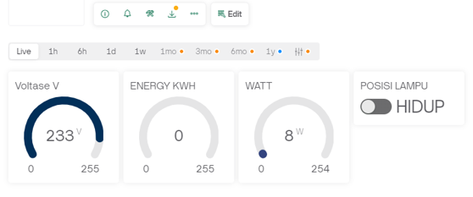

Gambar 6. Pengujian Beban Aplikasi Blynk daya 8 W

Pada gambar 7 pengujian menggunakan aplikasi web blynk. Tampilan pada web tersebut terdapat tegangan, arus, daya dan KwH. Pada gambar tersebut menynjukkan tegangan listrik dari PLN sebesar 233 V, arus sebesar 0,06 A, daya 19 W dan 0,3KwH. Dari data tersebut dapat digunakan untuk memantau pengeluaran energi dari suatu device.

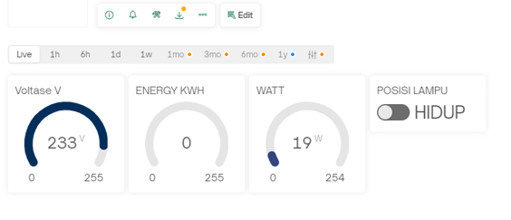
Gambar 7. Pengujian Beban Aplikasi Blynk daya 19W

- Kesimpulan
Dari keseluruhan hasil penelitian yang telah dilakukan, maka mendapatkan beberapa kesimpulan sebagai berikut:
- Perangkat yang dirancang, mampu memonitor arus, tegangan suhu secara real-time 24 jam dan perangkat ini mampu meningkatkan efisiensi waktu, karena dapat diakses dimana saja selama masih dalam jangkauan internet.
- Perangkat mampu mendeteksi penggunaan daya mendekati maksimal (P>=PW) memberikan peringatan mengurangi beban diatas batas maksimal dan memutuskan aliran daya
- Dapat memastikan keandalan dan kesiapan sistem tegangan AC 220 Volt

Daftar Pustaka

- G. Wibisono, “Model MPPT Metode Fractional Short Circuit Current Menggunakan JST -AG untuk Solar Panel,” J. Telecommun. Electron. Control Eng., vol. 1, no. 01, pp. 63–69, Jan. 2019, doi: 10.20895/jtece.v1i01.37.
- D. D. Avgoustaki and G. Xydis, “Energy cost reduction by shifting electricity demand in indoor vertical farms with artificial lighting,” Biosyst. Eng., vol. 211, pp. 219–229, Nov. 2021, doi: 10.1016/j.biosystemseng.2021.09.006.
- G. Ares, B. Ha, and S. R. Jaeger, “Consumer attitudes to vertical farming (indoor plant factory with artificial lighting) in China, Singapore, UK, and USA: A multi-method study,” Food Res. Int., vol. 150, p. 110811, Dec. 2021, doi: 10.1016/j.foodres.2021.110811.
- M. A. Afandi, S. Nurandi, and I. K. A. Enriko, “Automated Air Conditioner Controler and Monitoring Based on Internet of Things,” IJEIS (Indonesian J. Electron. Instrum. Syst., vol. 11, no. 1, p. 83, Apr. 2021, doi: 10.22146/ijeis.64563.
- A. K. Putri, A. Prakasa, and M. A. Afandi, “Sistem Pemantau Densitas Debu Gudang Elektronik: Perancangan dan Analisanya,” J. Telecommun. Electron. Control Eng., vol. 3, no. 2, pp. 81–86, Dec. 2021, doi: 10.20895/jtece.v3i2.367
- N. F. N. Azizah, H. Pujiharsono, and M. A. Afandi, “Sistem Pengendali Suhu dan Kadar pH pada Kolam Ikan Lele Berbasis IoT pada Desa Kutaringin Kabupaten Banjarnegara,” JRST (Jurnal Ris. Sains dan Teknol., vol. 6, no. 1, p. 65, Nov. 2022, doi: 10.30595/jrst.v6i1.11693.
- A. A. W. Aisyah, H. Pujiharsono, and M. A. Afandi, “Sistem Monitoring dan Kontrol Pakan Budidaya Ikan Lele menggunakan NodeMCU berbasis IoT,” J. Telecommun. Electron. Control Eng., vol. 4, no. 2, pp. 108–116, Jul. 2022, doi: 10.20895/jtece.v4i2.533.
- M. A. Afandi, F. Fadhlan, R. A. Rchmanto, and H. Widyantara, “Perangkat Budidaya Microgreen berbasis Internet of Things,” ELKOMIKA J. Tek. Energi Elektr. Tek. Telekomun. Tek. Elektron., vol. 10, no. 3, p. 581, Jul. 2022, doi: 10.26760/elkomika.v10i3.581.
- M. A. Afandi, I. Hikmah, and C. Agustinah, “Microcontroller-based Artificial Lighting to Help Growth the Seedling Pakcoy,” J. Nas. Tek. ELEKTRO, vol. 10, no. 3, Nov. 2021, doi: 10.25077/jnte.v10n3.943.2021.
- H. R. Maulida, F. T. Syifa, and M. A. Afandi, “Analisis dan Perancangan Prototipe untuk Memonitoring Lahan Perkebunan Teh menggunakan LoRa,” J. Telecommun. Electron. Control Eng., vol. 4, no. 2, pp. 117–127, Jul. 2022, doi: 10.20895/jtece.v4i2.538.
- M. Nursamsi Adiwiranto and C. Budi Waluyo, “Prototipe Sistem Monitoring Konsumsi Energi Listrik Serta Estimasi Biaya Pada Peralatan Rumah Tangga Berbasis Internet of Things,” ELECTRON J. Ilm. Tek. Elektro, vol. 2, no. 2, pp. 13–22, 2021

